СПЕЦИАЛЬНОЕ
ПРЕДЛОЖЕНИЕ

от компании

ADРЕНАЛИН

Уважаемые педагоги и родители!

Компания ADреналинROOM

сообщает Вам об организации нового формата развлечений в городе Междуреченске (квест в реальности)
для подростков от 14-ти лет и взрослых.

Квест в реальности - это необычный тип развлечения,
который позволяет отвлечься от повседневности, испытать новые чувства и ощущения, за час прожить целую историю вместе с друзьями, семьей или коллегами.

Польза данного развлечения еще и в том, что квесты являются прекрасной интеллектуальной и развивающей игрой.

Помимо этого, квест - это хороший способ устроить себе встряску, преодолеть свои страхи и фобии.

Мы открыли свой квест в городе Междуреченске с целью
организации досуга подростков и взрослых, а так же из за
желания внести свою лепту в защиту подростков от вовлечения в наркоманию и алкоголизм, предоставив им безопасный способ получения адреналина, которого им так не хватает в переходном возрасте и ради получения которого они губят свои судьбы, а иногда и жизни.

Новый формат развлечений в городе Междуреченске!!!
Компания «АДреналинROOM» приглашает жителей
и гостей города пройти реалити квест

«Проклятье старой ведьмы»

Реалити квест - это развлекательная игра (с элементами horror) в реальном времени, в которую играют командой (2,3,4 человека).
У нас Вы попадаете в реальную квартиру, в которой
происходят жуткие убийства, атмосфера квартиры
сохранена на момент последнего зверского убийства
молодой семьи, а их дочь бесследно исчезла.
Вы - команда детективов и экстрасенсов, Вам надо
пройти все задания и спасти девочку из ужаса и кошмара.

Для этого Вам необходимо быть предельно
внимательными, обследовать всю квартиру, найти ключи, коды, разгадать загадки, но Вам будут мешать призраки и дух ведьмы.

Стоимость прохождения квеста 2000 руб. на одну команду из 4-х человек.

ПРАВИЛА ПРОХОЖДЕНИЯ КВЕСТ ИГРЫ

1. На прохождение квеста у Вас 60 минут.
Если Вы справитесь раньше – принимайте наши поздравления –
Вы прошли квест и преодолели свои страхи.
Если Вы не уложитесь в отведенное время, двери откроются
и Администратор выпустит Вас.

2. Мы попросим Вас оставить снаружи сумки, телефоны, ключи, часы,
отвертки, ножницы, отмычки и другие инструменты и устройства.

3. Запрещено применение грубой физической силы, она не поможет Вам
решить задание.

4. Это не компьютерная игра. В проводах течет настоящий ток высокого
напряжения, и если Вы разобьете стекло о него можно будет
порезаться.

5. Во всех комнатах установлены камеры наблюдения и микрофоны,
в любой нестандартной ситуации Администратор придет к Вам
на помощь. Если Вам нужна подсказка сообщите об этом
Администратору по рации.

6. Администратор сам приведет квест в порядок после его прохождения
Вами, но постарайтесь не оставлять после себя необратимых
изменений.

7. Пожалуйста, не обсуждайте загадки прохождения после того, как
прошли квест, этим Вы можете испортить удовольствие тем,
кто еще не играл.

8. Администраторы в праве не допустить в игру людей в состоянии
алкогольного, либо наркотического опьянения.

СХЕМА ПРОЕЗДА

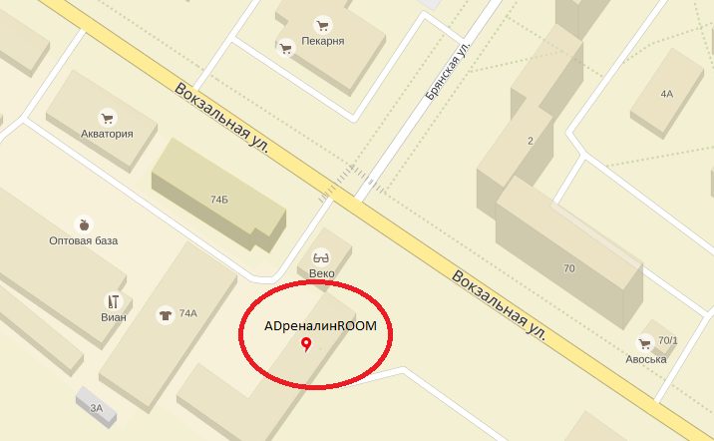

OK.RU / ADRENALINROOM
VK.COM / ADRENALINROOM
E-mail: ADRENALINROOM@MAIL.RU

Запись на квест по тел.: 8-905-914-0607, 8-902-758-9226

